Geschenkgutschein
Sie suchen das etwas andere Geschenk?  - für eine Nanoversiegelung  - für Auto-Frühjahrsputz  - für Autofreaks  - für Oldtimerfreunde  - für Mitarbeiter  - Geburtstage, Weihnachten .......  - sonstige Anlässe | 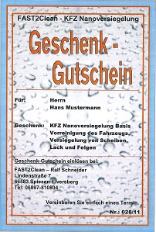
Die Lösung lautet:
Ein Gutschein für eine NANOVERSIEGELUNG.
Sie können den Gutschein nach vorheriger Bestellung persönlich abholen oder wir senden Ihnen den Gutschein per Post zu. Kontaktieren Sie uns hierzu per Telefon oder E-Mail. Natürlich können Sie auch persönlich vor Ort bestellen.

Telefon: 02233-37 68 07
E-Mail: nano_schmidt@yahoo.de

